Pálení čarodějnic
dávná tradice, která se uchovala až po současnost

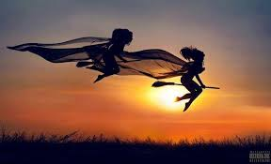

Pálení čarodějnic je pohanský lidový zvyk, který se slaví již stovky let. Probíhá na počest přivítání nového jara a na počest oslavy plodnosti.

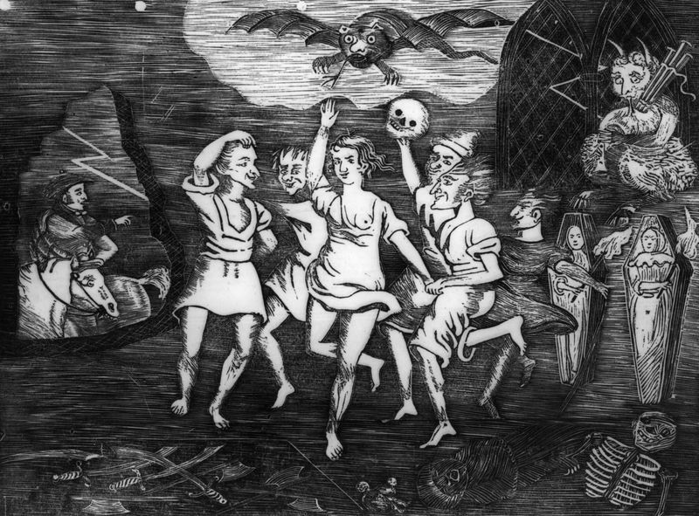

Zabrousíme trochu do historie o této noci a zjistíme, že původně se čarodějnice pravděpodobně pálily za úplňku měsíce, který byl nejblíže dnu přesně mezi letním slunovratem a jarní rovnodenností. Tato noc byla již od pradávna považována za magickou a kouzelnou.
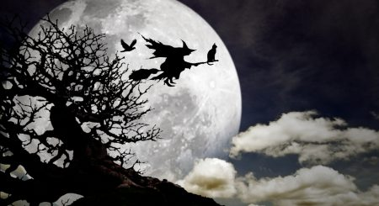

V dávných dobách lidé věřili, že za této noci vládly zlé síly a slétaly se čarodějnice na svůj sabat, tzn. slet. Proto se na kopcích pálily ohně, které fungovaly jako ochrana vesnic před čarodějnicemi, démony, zlými duchy a ostatními nadpřirozenými sílami.
Tradovalo se, že lidé, kteří se chtějí vyhnout vlivům těchto magických sil, pro jistotu u sebe nosili svěcenou křídu, květ z kapradí a spoustu dalších křesťanských věcí.
Na vesnicích bylo nutné chránit úrodu a dobytek. Kdyby tuto noc nebyly v chlévě zelené větévky nebo chlév nebyl obsypán dokola pískem, čarodějnice by vše očarovaly a poškodily by úrody a dobytek.

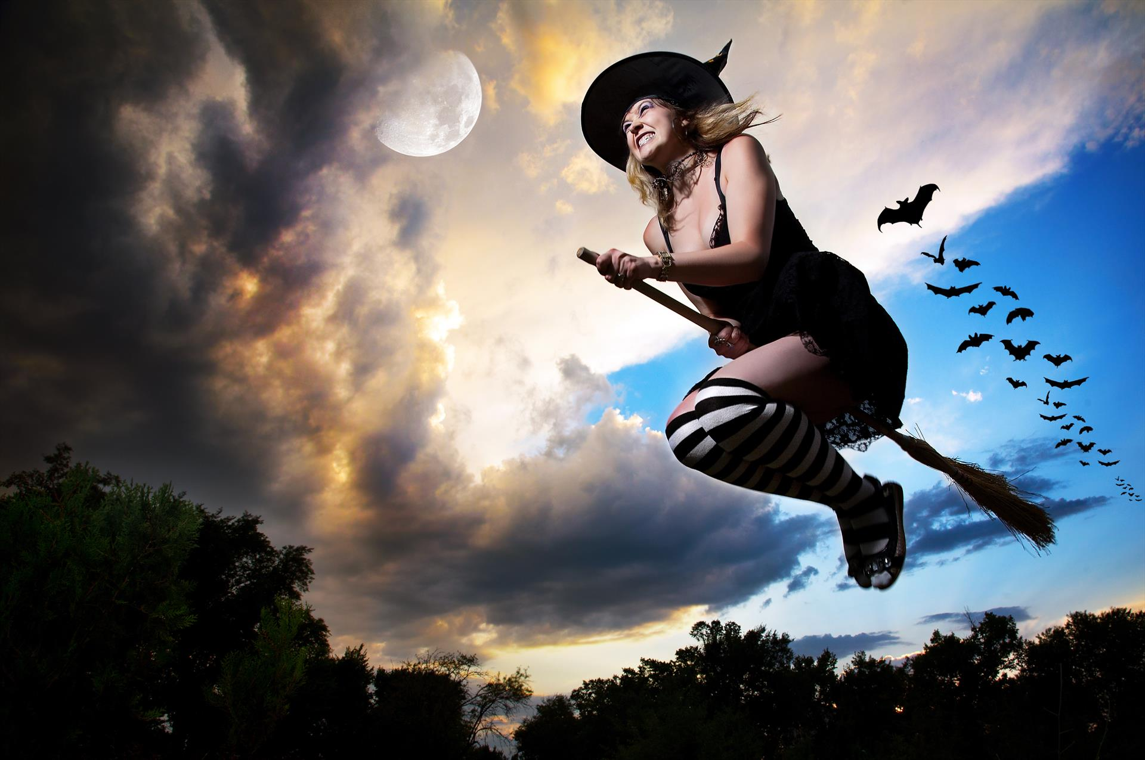

Každý rok pálení čarodějnic probíhá od 30. dubna večer až do prvomájové noci. Tato noc se jmenuje noc Filipojakubská, nebo také noc Valpuržina.

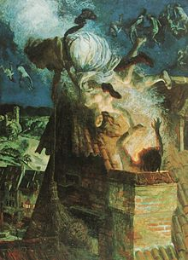

Tradice ohňů se jako jedna z mála dochovala dodnes. Kromě u nás se tato tradice dodržuje také na Slovensku, v Polsku, v Německu, ve Švédsku, ve Finsku, v Irsku, ve Skotsku a ve Walesu.

Muži v tento den stavějí velké hranice. Dívky ze starých hadrů vyrábějí čarodějnice, připevňují je ke koštěti a společně je zdobí dlouhým věncem z pampelišek. Večer se zapálí hranice, na které stojí tyto umělé čarodějnice.
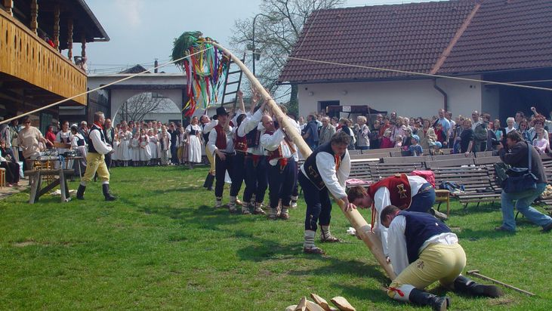
Chlapci zapalují košťata a vyhazují je do výše. Prý proto, aby viděli čarodějnice létající na košťatech či aby je takto srazili k zemi. Děvčata přeskakují ohniště a intenzivně myslí na to, co si přejí nebo čeho se chtějí zbavit. Společně se pak všichni radují.
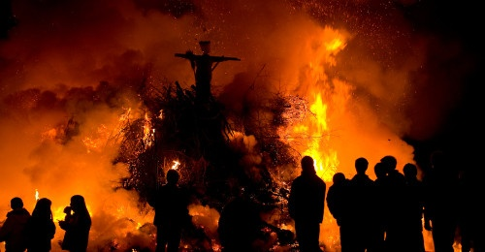

V každé zemi mají lidé své tradice, povětšinou jsou všude stejné, po celé zemi se rozhoří mnoho ohňů.

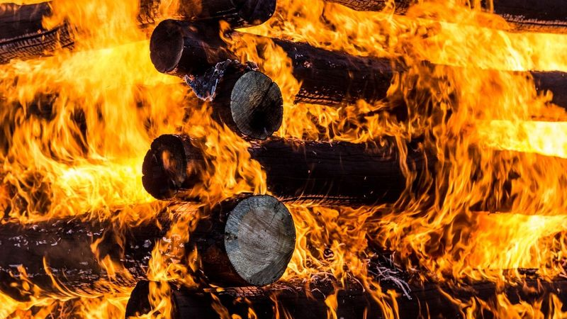

Současná doba pálení čarodějnic si zachová něco z té náboženského minulosti, zároveň také došlo ke změně na zábavnou a společenskou událost.
Pálení čarodějnic probíhá v rodině, u sousedů či u přátel nebo jako organizovaná akce čarodějnického karnevalu.

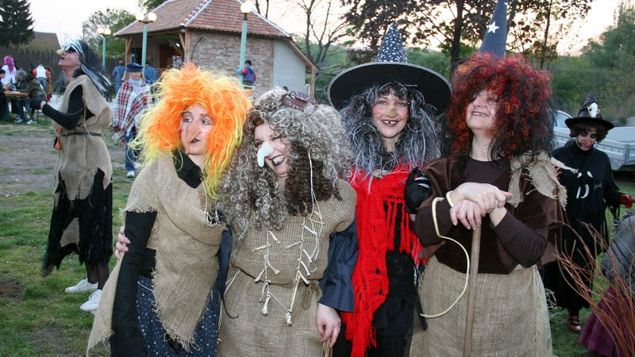

Pro tuto noc je to totiž povoleno. Za normálních okolností je pálení ohně zakázáno, ale k pálení čarodějnic potřebujete příslušné povolení. Informace o zákazech najdete ve vyhlášce toho kterého města.
I přesto, že tento den je pálení ohně povoleno, je potřeba toto nahlásit hasičskému sboru příslušného kraje. Je to hlavně z důvodu bezpečnosti, ale také předejdete hlášení „falešného požáru“, za které je možné dostat nemalou pokutu.

Příjemnou zábavu při pálení čarodějnic –
nyní jen v okruhu rodin, třeba při opékání buřtů,

přejí vaše vychovatelky Jana a Blanka

.

